|  |  |
| --- | --- |
| TƯ LIỆU THÔNG TIN | *Đại sứ quán Nhật Bản tại Việt Nam*  *14/6/2013* |

**Lễ ký hợp đồng viện trợ không hoàn lại năm tài khóa 2013**

**Dự án mở rộng trường THCS xã Yên Mỹ**

1. Ngày 14/6/2013, tại Đại sứ quán Nhật Bản tại Việt Nam đã diễn ra Lễ ký hợp đồng viện trợ không hoàn lại của Chính phủ Nhật Bản cho Dự án mở rộng trường THCS xã Yên Mỹ.
   * Số tiền viện trợ: 121.818 USD
   * Đơn vị xin viện trợ: Ủy ban nhân dân xã Yên Mỹ
2. Nội dung dự án:
   * Trường THCS xã Yên Mỹ thuộc xã Yên Mỹ, huyện Nông Cống, tỉnh Thanh Hóa. Xã Yên Mỹ có 1300 hộ dân với 7200 nhân khẩu, tỷ lệ hộ nghèo là 31,5%.
   * Trường THCS xã Yên Mỹ có 2 khu nhà với 5 phòng học xây dựng từ năm 1978 cho học sinh học 2 ca, do không đủ phòng học nên nhiều học sinh phải học nhờ tại nông trường cách trường 4km. Các phòng học đều đã xuống cấp nghiêm trọng, ảnh hưởng tới an toàn và sức khỏe của học sinh.
   * Để tất cả học sinh của trường có thể được học cả ngày trong một môi trường tốt hơn, UBND xã Yên Mỹ đã lập dự án xây dựng khu nhà mới với 8 phòng học và Chính phủ Nhật Bản quyết định viện trợ khoản kinh phí cần thiết để thực hiện dự án này.
3. Tại buổi lễ, Ngài Yasuaki Tanizaki - Đại sứ đặc mệnh toàn quyền Nhật Bản tại Việt Nam và ông Nguyễn Trọng Kim - Chủ tịch UBND xã Yên Mỹ đã ký hợp đồng viện trợ.
4. Đại sứ Tanizaki phát biểu “Tôi hy vọng dự án này sẽ nâng cao tiêu chuẩn giáo dục, góp phần đào tạo nguồn nhân lực vì sự phát triển của Việt Nam”./.

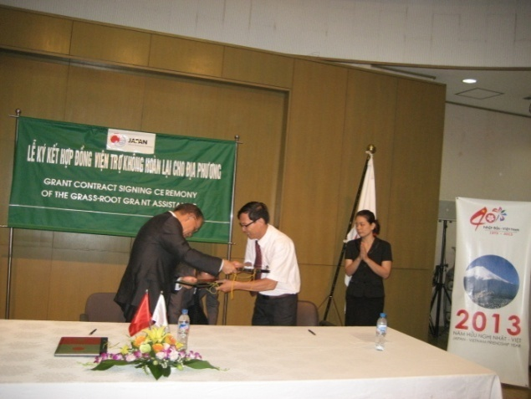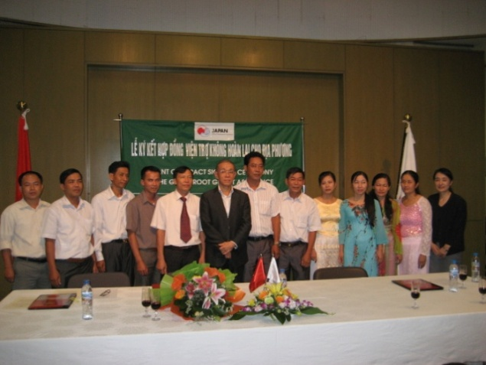

*Chi tiết xin liên hệ:*

*Đại sứ quán Nhật Bản tại Việt Nam*

*Ông Yasumitsu Kida*

*Tel: (04).3846.3000*

*Fax: (04).3846.3048*